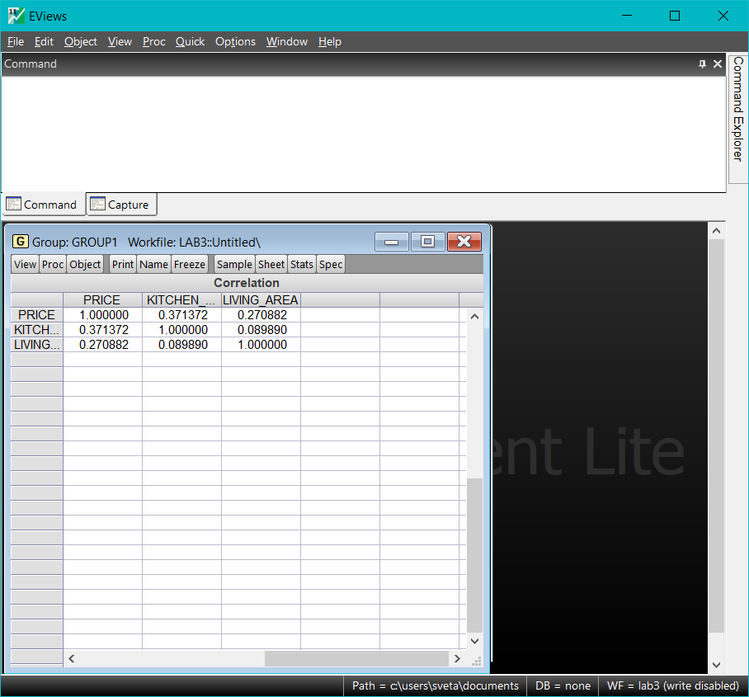

В матрице корреляции видно, что зависимость между факторами не значительна, а максимальная зависимость 0.37 между фактором площади кухни и эндогенной переменной – ценой.

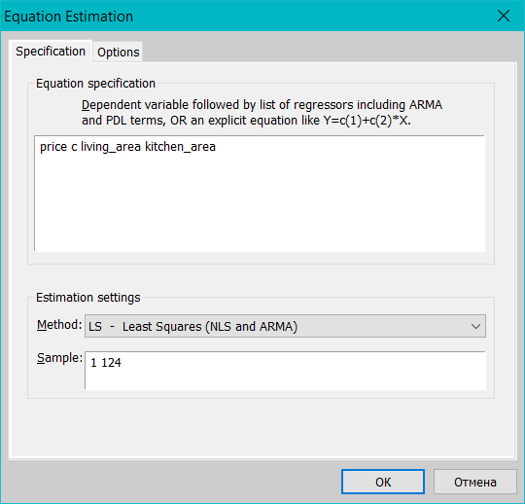

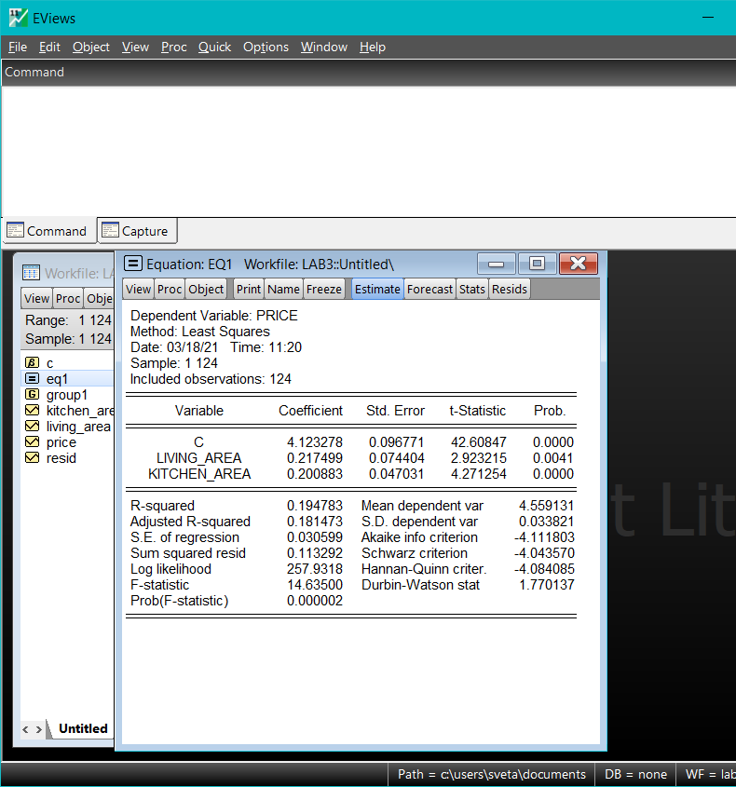

Данная модель является адекватной и факторы подходят для дальнейших тестов.

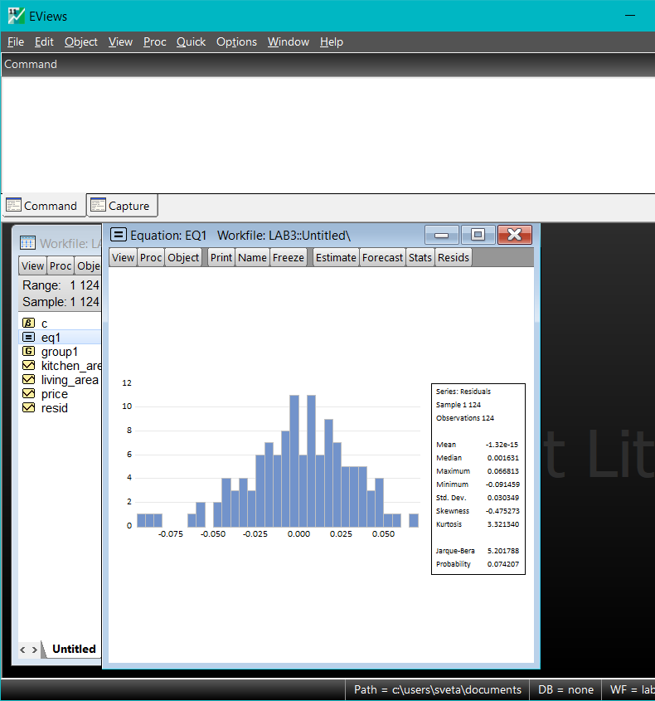

Тест на нормальное распределение успешно пройден, т. к. вероятность > 0.05, значит данная модель подчиняется нормальному закону распределения.

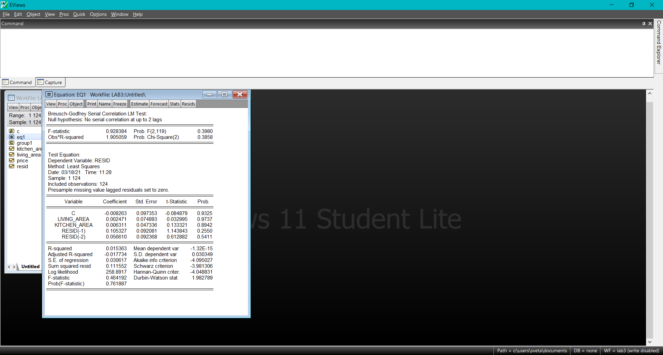

Тест на автокорреляцию также успешно пройден, т. к. вероятность F-статистики > 0.05 и так же по вероятностям факторов можно сделать вывод о том, что факторы не зависят ни от друг другу ни от самих себя. Еще одним доказательством является коэффициент Дарбина-Уотсона, значение которого для данной модели должно находится в пределах от 1.76 до 2.24.

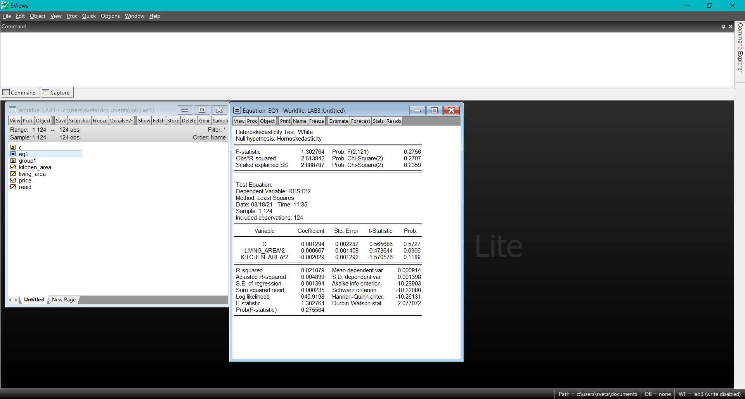

Тест на гетероскедастичность пройден успешно, т. к. модель не является значимой (все вероятности > 0.05). Поэтому исходная модель является гомоскедастичной.

**Вывод**: предпосылок нарушения МНК для данной модели нет.